
Міністерство освіти і науки України Національний технічний університет України
«Київський політехнічний інститут»

Лабораторна робота №5

з дисципліни «Алгоритми та методи обчислень»

Виконав студент групи: КВ-22
ПІБ: Крутогуз Максим Ігорович
Перевірив:

Київ 2024

Завдання для лабораторної роботи
- Написати програму побудови натурального кубічного сплайна для заданої функції на заданому проміжку (варіанти завдань наведені в Лабораторній роботі 5). Вибір способу розв’язання системи (6.7) здійснюється наступним чином. У двійковому поданні XYZ номера залікової книжки, взятої за модулем 6, 000 – проста ітерація, 001 – схема єдиного поділу, 010 – виключення Гауса-Жордана, 011 – схема з вибором головного елемента, 100 – метод прогону, 101 – ітерація Зейделя.
- За допомогою програми виконати інтерполяцію функції на проміжку відповідно до варіанту. Кількість часткових проміжків n має бути в межах 50 – 100.
- 3. За допомогою Advanced Grapher побудувати графік функції, що апроксимується, та графік інтерполяційного сплайна.

Варіант завдання

000 — проста ітерація

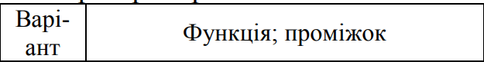

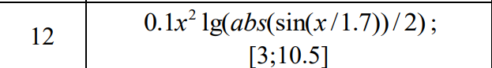

Результати

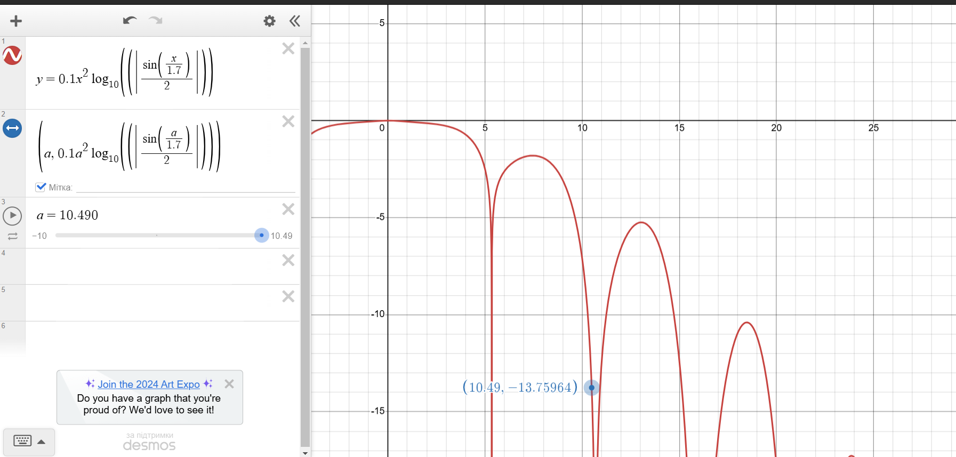

Рисунок 1 — Побудова графіка функції на платформі Desmos

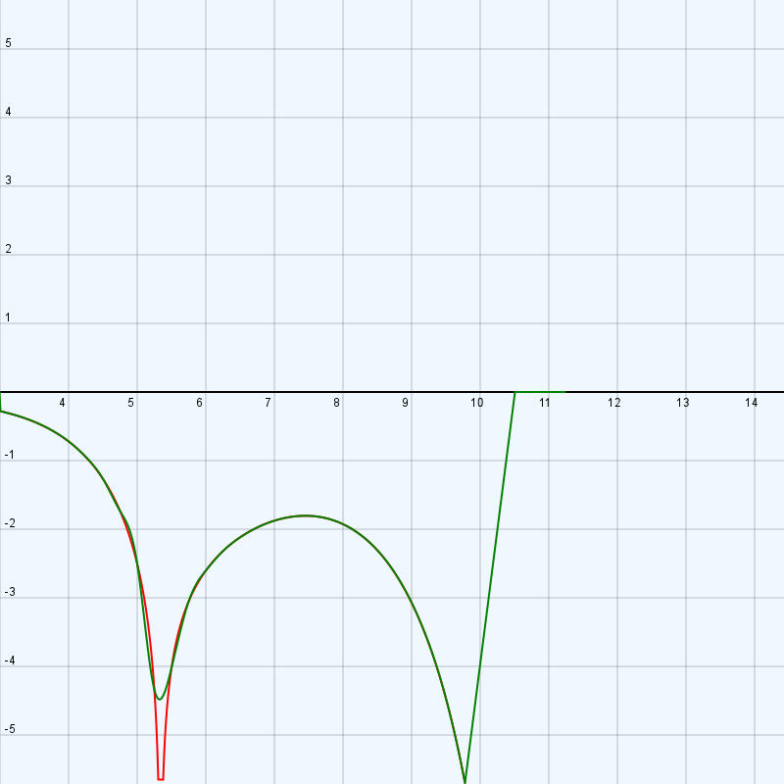

Рисунок 2 — Побудова двох функцій за допомогою розробленої програми

Висновок

Під час лабораторної роботи було побудовано натуральний кубічний сплайн. Червона колір це початкова функція, зелений колір функція натурального кубічного сплайну, що був утворений із вихідної. Можемо зробити висновки. Якщо розбити інтервали і на кожному інтервалі розмістити кубічний сплайн(криву Без’є) за певних умов. По-перше, кінці цих сплайнів повинні збігатися із сусідніми та значення повинні дорівнювати значенню функції в цій функції. Також перша та друга похідні повинні збігатися на кінцях сплайна із сусідніми сплайнами. Тоді можна отримати гладке наближення функції. Це може бути корисне якщо початкова функція є більш складною, або для написання універсальних алгоритмів для різних видів функції.

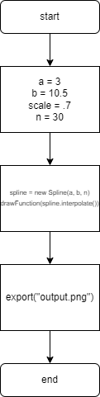

Рисунок 3

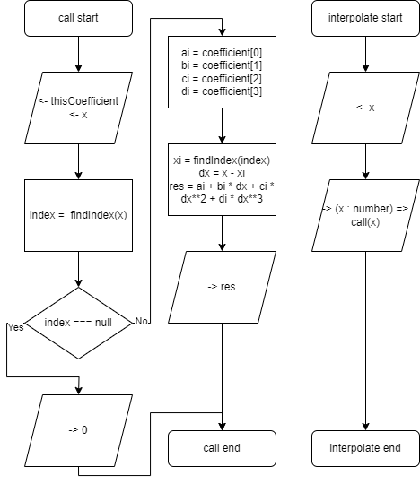

Рисунок 4

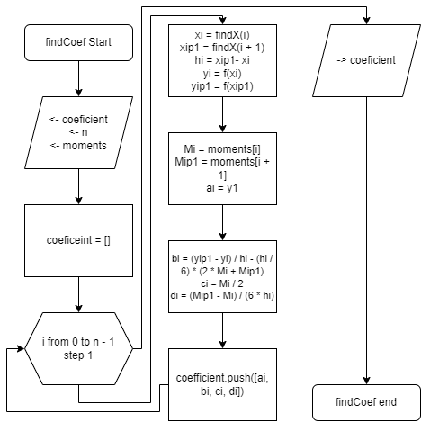

Рисунок 5

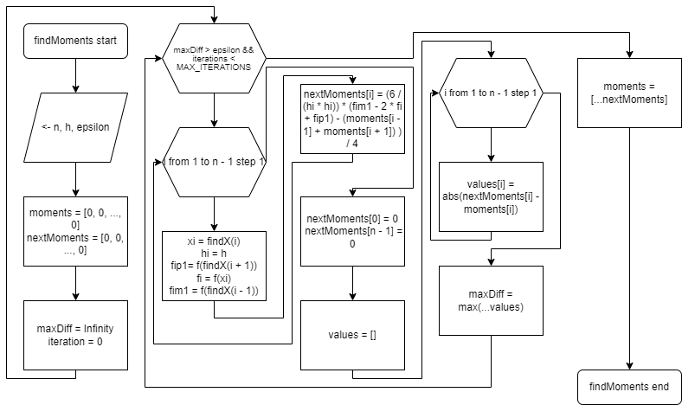

Рисунок 6

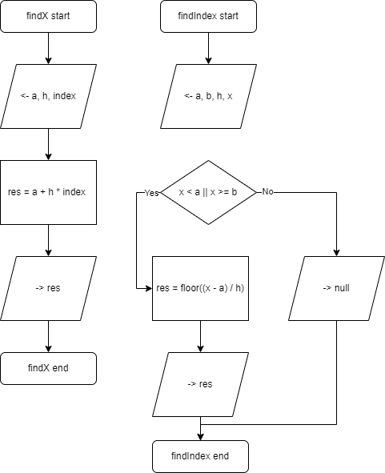

Рисунок 7

